a Rubik-kocka általános megoldása
(forrás: Spiegel 1981./4.)
A mintaként tekintett kocka teteje fehér, alja citromsárga, szemben kék, majd jobbra körbejátva: narancs, zöld és piros (ez után jön ugye újra a kék). Bármilyen módon összekevert kocka lapközepei egymáshoz képest nem változtatják helyzetüket, tehát azokból meggyőződhetünk arról, hogy az éppen kezünkben lévő összekevert kocka színezése megegyezik-e a mintaként választottal.
A sémákon elhelyezett nyilak jelölései értelemszerűen: az adott réteg elfordítását, illetve a frontlap elfordítását jelzik. Minden esetben egy pozícióval (90 fokkal) kell forgatni. Nagyon fontos, hogy az egy sémablokkban mutatott forgatásokat a kocka változatlan helyzetében végezzük el.

A megoldást kezdjük azzal, hogy a fehér középső darab legyen felül és felénk mutasson a kék középső oldal.  I. A felső (fehér) sík kirakása.  1. Kezdjük a szélekkel:  A fehér/kék oldalelem öt féle képpen helyezkedhet el (,illetve az öt helyzet valamelyikébe forgatható anélkül, hogy a kocka a felül fehér, a fronton kék helyzetén változtatnunk kellene).  Az adott helyzetet mutató állapot melletti forgatásokat végrehajtva, a fehér/kék oldalelem már a helyére is került.  Ennek mintájára lehetséges a fehér/narancs, a fehér/zöld és a fehér/piros oldalelemek helyreállításával elérni, hogy a felső oldalon kialakul egy fehér kereszt, amely oldalainak színe megegyezik a kockaoldalak középső elemeinek színével.  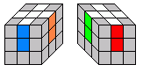 | 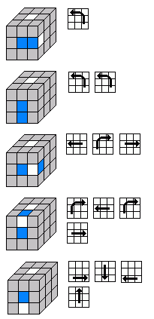

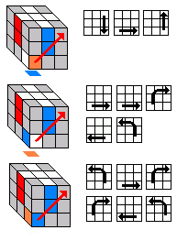 | 2. Következnek a felső sarkok:  A forgatási mintaként választott fehér/kék/narancs sarok, három féle lehetséges elhelyezkedéséből, három féle forgatás-sorozat eredményeként kerülhet a helyére. Ugyanerre a mintára rakhatók helyre a felső fehér oldal többi sarkai is.  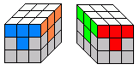

II. A középső réteg kirakása.
A középső réteg kék/narancs, kék/piros, zöld/narancs, zöld/piros elemeit, alulról felfelé forgathatjuk a helyükre. A kockát úgy tartsuk, hogy a fehér felül legyen. Mindegy, hogy elsőként melyik elemet választjuk, a mi példánkon ez a kék.

Az alsó réteget úgy forgassuk el, hogy a szélső kockák egyike (a kék/narancs, vagy a kék/piros) előre kerüljön és frontoldalon a kék színt lássuk.  Ha netán mindkét darabon a kék mutatna lefelé, akkor a műveletet újra kell kezdeni egy másik kockaoldallal, amelyen a narancs, vagy a piros a középdarab.  Ha véletlenül az össze keresett széldarab a középső rétegben volna, de rossz helyen, vagy megfordítva, akkor is az ábrán mutatottak szerint először az egyiket fordítjuk lefelé, hogy utána helyesen besorolhassuk.  Az eredmény: a felső két réteg kialakult.  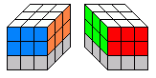 | 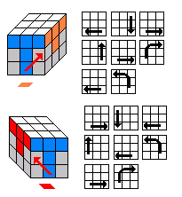

III. Az utolsó réteg kirakása.
(A jobb áttekintés céljából, innentől a feje tetejére állítjuk a kockát, azaz a fehér oldal lesz alul.)
1. Kezdjük itt is a szélekkel:

A sárga/kék, a sárga/narancs, a sárga/zöld, vagy a sárga/piros egyikét a vele színben egyező oldalra fordítjuk. (Ekkor még a sárga oldalt is lehet.) Ha a többi széldarab ezek után még nem lenne a helyén, akkor 7 forgatással fel lehet őket cserélni a frontoldali bal saroknál. | 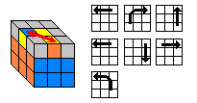

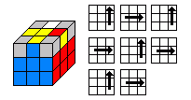 | Amikor már mindegyik széldarab a helyére került, előfordulhat, hogy a sárga még oldalt van.  Ezt, önmaga körül kell elforgatnunk (lásd a mutatott nyolc húzást), miközben a kockát úgy tartjuk, hogy az éppen elfordítandó széldarab jobbra fenn legyen.

Ezzel alaposan összekeveredni látszik a kockánk, de most csak a felső rétegre figyeljünk. A következő elfordítandó darabot a felső réteg jobbra fordításával irányítsuk a kiinduló helyre. (Ehhez, ne a kockát forgassuk!)
Ha most megismételjük az előző nyolc húzást, minden visszaáll, és kialakul a sárga kereszt úgy, hogy már az oldalai is színhelyesek lesznek.
2. Végül a sarkok.
(Ha netán a sarkok helyükön vannak, csak elforgatást igényelnek, akkor a következő 22 forgatás elmarad.)

Ha a sárga kereszt kialakulása után mind a négy sarok rossz helyen van, akkor 22 forgatás következik.  Ha még ez után sincs egy sem a helyén, akkor ismételjük meg a 22 forgatást, ügyelve arra, hogy eközben az előbbi forgatás frontoldala maradjon elöl.  Ezzel egy sarok a helyére került.  Most tartsuk úgy a kockát, hogy ez a helyen lévő sarok jobb oldalt hátra kerüljön és ismét a 22 forgatás, vagy a kétszer 22 forgatás következzen, melyek után az összes sarok a helyére kerül.  Utolsó feladat a sarkok színrefordítása. | 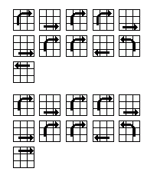

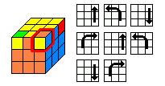 | Ennek a nyolc forgatásnak a kezdetén úgy kell tartani a kockát, hogy a beforgatandó sarokdarab jobbra fent, elöl legyen.  Ha ezzel még mindig nem fordult a kellő helyzetbe a sarok, akkor a nyolcas forgatást (változatlan kockatartásban) meg kell ismételni.

Nagyon fontos, hogy a következő sarokelem kiinduló helyzetbe hozása csak a felső réteg elforgatásával történjen (most se a teljes kockát forgassuk el.)
Megint a nyolcas forgatás, esetleg újra a nyolcas következik és már észre is vehetjük, hogy készen vagyunk. Amikor ugyanis már mind a négy sarok a sárga színét mutatja felfelé, akkor utolsó lépésként, csak a felső szint helyreforgatása marad.

